合同制员工个人信息填报操作步骤

一、智慧门户----人力资源2.0----员工服务大厅----基本类信息----基本信息
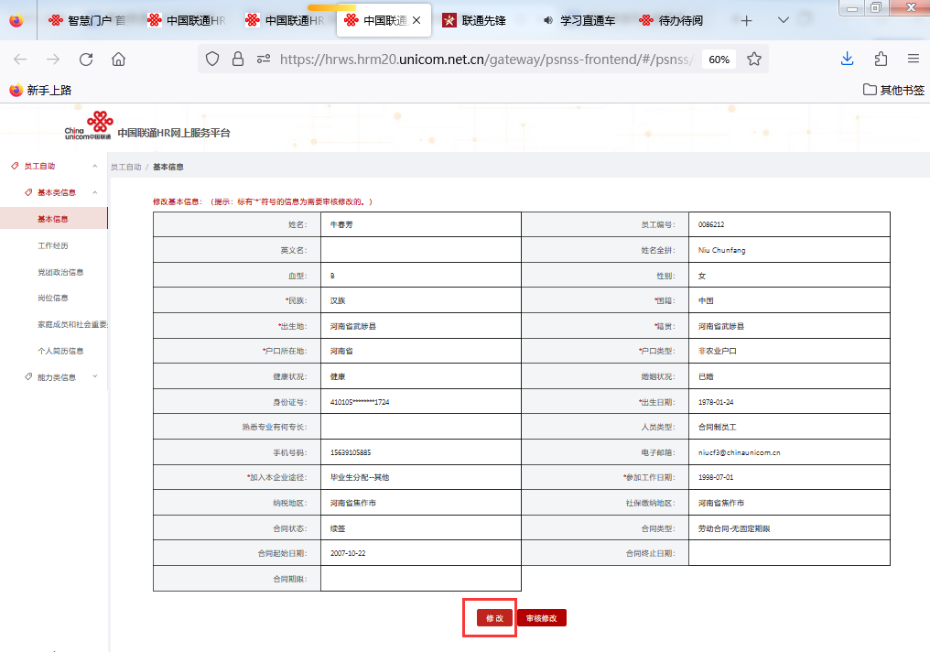
点击“修改”。修改后，点击“提交”。提醒：出生日期和参加工作时间不需修改。
- 党团政治信息
- 如果为28岁以下共青团员，需新增团员信息，28岁自动脱团，28岁以上共青团员不需新增，党团政治信息为空。
- 如果为中国党员的，点击“查看”。
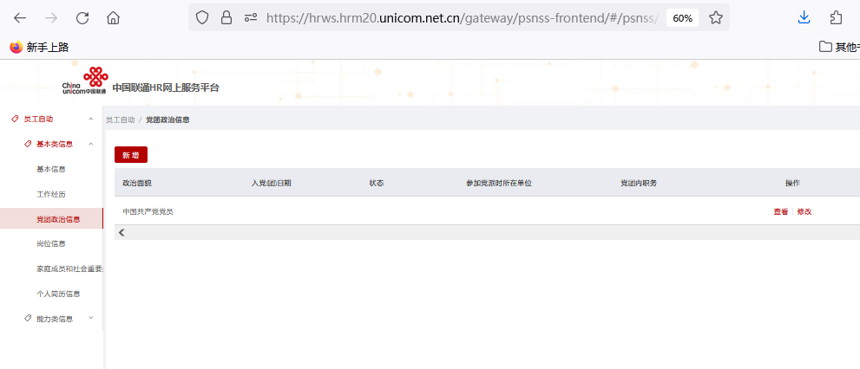
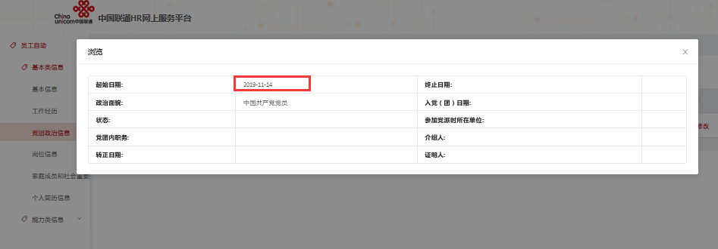
需核对“起始日期”，起始日期为确定为预备党员的党支部会议时间，如果时间不对（请各单位党支部把关，认真核对，谨慎修改），点击“修改”。修改后，点击“提交”。
- 家庭成员及社会重要关系
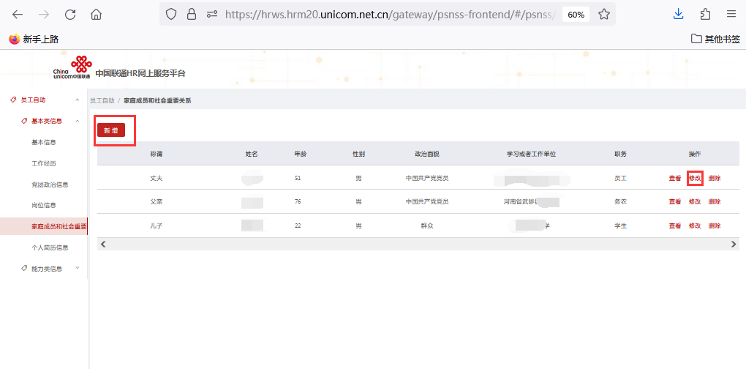
需填写有配偶、父母、子女、岳父母、公婆、兄弟、姐妹。原则上去世的家人，也许要填写。可新增或修改为最新实际信息。出生日期格式为“年-月-日”，例如“1998-09-01”。
（一）如果子女是学前儿童，只需填写"学（龄）前儿童"，职务为"无"；如果子女在小学到研究生阶段学习，"工作单位"只需填写"xx学校"，"职务"填写"学生"。按实际情况选择"共青团员"、"预备党员"或"中共党员"，不是的选群众。
（二）若家庭成员现在职，且有具体职务，则需要填写具体工作单位和职务；若没有具体职务，则要填写具体工作单位和职级情况，不能出现"干部"等笼统的称呼。如"xx市xx局xx科科长"，不能笼统填写"xx市xx局干部"。若是普通职工，没有具体职务，则职务可以填写"工人"、"职员"、"教师"、"医生"等，如"xx厂工人"、" xx集团职员"、" xx中学教师"、" xx医院医生"。
（三）若家庭成员现已离退休或去世，有行政或专业技术职务的，职务填写离退休前或去世前的职务"xx（单位）原xx（职务）"；如原工作单位现已撤销的，填写"原xx（单位） xx（职务）"。后面都需要标注"（已退休）"或"（已去世）等"。如"xx中学原副校长（已退休）"、"原xx局副局长（已去世）"。
若家庭成员现已退休且退休前无职务的，职务部分填写"工人"、"职员"、"教师"、"医生"等，如"xx厂工人（已退休）"、" xx医院医生（已退休）"。
（四）若家庭成员无固定工作或者无业，要填写常住户口所在地（精确到乡镇或街道），并加上现在的工作或"无业"。如家庭成员为居家或者农民，要填写常住户口所在地（精确到乡镇、街道、村），并加上"居民"或"务农"。如"xx区xx街道线上家教"、" xx市xx镇xx村务农"、" xx区xx街道居民"、" xx市xx镇无业"。
四、个人简历信息
如果无照片或照片为较早的照片，可点击“上传照片”，更新或补充个人近期照片，照片标准：照片高宽比为5:4，分辨率最低为 600x480，最高为1200x960；照片背景颜色一般为淡蓝色，色值为#3492C4(即 R52G146，B196)，以肩膀为界，由上至下，设置为蓝白渐变，清晰度不低于 300 DPL；照片格式支持JPG、GIF、PNG、BMP，最小 200K 以上，最大不超过 5M；照片头像高度约占照片整体高度的三分之二，宽度约占照片整体宽度的二分之一。
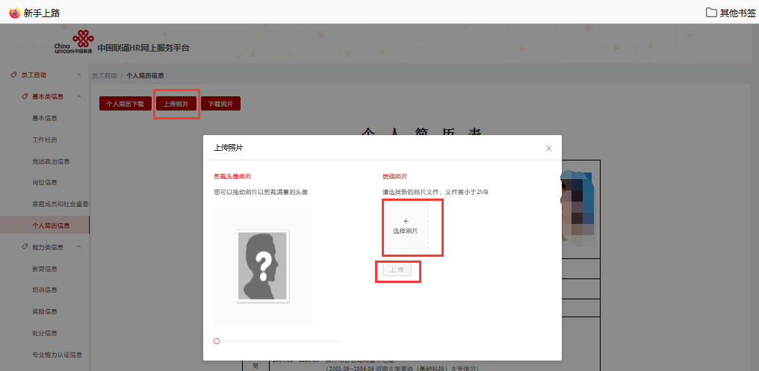
五、能力类信息---教育信息，要求填写中技、中专以上学历。提醒：高中及以下学历不需要填写。

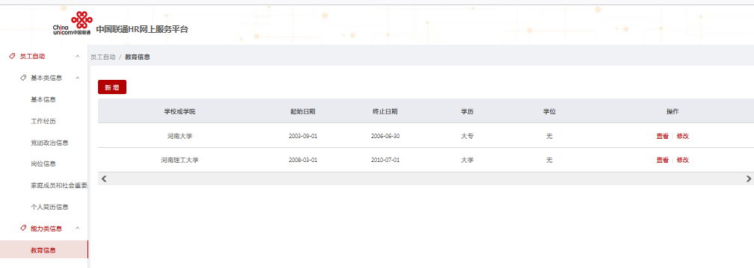
点击“新增”或“修改”，填写信息必须为附件：教育信息值列表中的信息。如果毕业证或学位证上的学校或学院、学历、学历、学位类别、专业、学习形式等信息点击“提交”不成功，请反馈人力资源部，人力资源部汇总后报送省公司解决。

